Монастырева Оксана Егоровна
воспитатель высшей категории
МБДОУ ЦРР – д/с “Улыбка”
с. Чурапча, Республика Саха (Якутия).

“Чуопчаарар чооруостар” как форма приобщения дошкольника к эпосу Олонхо.

Ключевые слова: эпос Олонхо, культурное наследие, театрализация, наследие, речь, воображение.

Для якутского народа вершиной фольклорной культуры является героический эпос олонхо, который с 25 ноября 2005 г. провозглашен ЮНЕСКО шедевром устного нематериального культурного наследия человечества. В связи с этим в Республике Саха (Якутия) принята Государственная целевая программа по сохранению, изучению и распространению олонхо. Подпрограммой «Олонхо и будущее поколение» предусмотрена реализация воспитательного и развивающего потенциала олонхо в условиях поликультурной среды посредством приобщения детей к национальному эпосу с дошкольного возраста. ﻿Ведь героический эпос олонхо, как форма социально-культурного наследия, формирует общественные идеи, ценности и нормы поведения, поэтому приобщение младших школьников к олонхо может рассматриваться как средство нравственного и эстетического воспитания.[2]
Исходя из этого, мы приняли решение сконцентрировать внимание детей на особенности культурного наследия народа Саха начиная с младшего дошкольного возраста. Цель обусловила появлению и реализации авторского проекта "Чуопчаарар чооруостар" (что в переводе означает «птички щебетушки»), направленного на формирование позитивного отношения детей к величайшему достоянию народа Саха, и обеспечение творческой деятельности, личностной активности дошкольников, в которой они осознают ценность наследия. Проект представляет собой набор коробов (Приложение 1), каждый из которых содержит элементы, описывающие эпос Олонхо: это могут быть предметы одежды героев эпоса, самодельные игрушки, атрибуты к якутским народным сказкам. Дети имеют возможность в свободной форме каждый день играть с коробами, как и во время занятий, так и во время самостоятельной деятельности: ребята открывают коробы, и начинают распределять между собой содержимое, с удовольствием
Известно, что Олонхо развивает у детей родную речь, фантазию, воображение, память, воспитывает нравственные качества, любовь к родной культуре. [1] Исходя из этого, а также в целях организации интегрированных занятий по освоению культуры эпоса,мы распределили материалы проекта по последующим эффективным видам деятельности:
- развитие речи: дети начинают использовать слова олонхо в разговорной речи, заучивают наизусть отрывки из олонхо и чабыр5ах (скороговорки), обьем которых увеличивается с возрастом, что благотворно сказывается на развитие памяти ребенка.
- изобразительная деятельность: дети рисуют героев и сюжеты из эпоса, полагаясь на свое воображение, память и личное восприятие олонхо.
- музыкальное воспитание: дети слушают и воспроизводят народные песни, отрывки олонхо, тойук. При обучении пению "дьэ-буо" они учатся правильному дыханию, звукопроизношению гласных, согласных звуков, дифтонгов в якутской речи: ыа, уо, иэ, үө.
- игровая деятельность: дети играют с самодельными игрушками, воссозданными из истории предков народа Саха: игрушки, вырезанные их дерева, бересты, сплетенные из конского волоса, куклы, национальные настольные игры и др.
- театрализация: одной из эффективных форм приобщения дошкольников к родному эпосу является театрализация, ведь она не только позволяет оптимизировать педагогический процесс, но и одновременно способствует решению таких педагогических задач, как речевое, интеллектуальное и художественно-эстетическое развитие детей дошкольного возраста. восприятия детей. Так, благодаря материалам проекта дети научились самостоятельно распределять роли от объявляющего до актеров, ставить мини-спектакли для приглашенных гостей, воспроизводить сцены из произведений олонхо. Кроме того, проект раскрыл способности детей моделировать эскизы предметов национальной одежды и ставить костюмированный показ коллекции.
- работа с родителями: для более эффективного результата, весь процесс по внедрению олонхо реализуется, безусловно, совместно с родителями воспитанников: помощь в изготовлении игрушек, необходимых элементов, шитье одежды, помощь в заучивании произведений и т.п. Консультации и мастер-классы от руководителя проекта также помогают родителям иметь представление о богатстве эпоса олонхо. В результате плотного сотрудничества педагогов и родителей воспитанников, дети участвуют в конкурсах республиканского и Всероссийского уровня с выступлениями в жанре олонхо, и занимают призовые места и награждаются грамотами, сертификати и призами (Приложение 2).
Таким образом, мы утверждаем, что ввнедрение проекта «Чуопчаарар чооруостар» в образовательную деятельность нашего ДОУ способствовало положительную мотивацию и заинтересованности детей к изучению величайшего культурного наследия народа Саха с самого раннего возрастаИнтегрированные занятия, проводимые с использование коробов из проекта позволяют оптимизировать процесс занятий, развивают речь и воображение ребенка, а также прививают ему нравственные ценности, чувство патриотизма и уважительное отношение к заветам предков.

Список литературы:
- Баишева М.И. Этнопедагогические воззрения народа саха на материале олонхо/ М.И. Баишева, А.А. Григорьева. – Новосибирск: Наука, 2008.-168с.
- Никитина Н.Г. Педагогический аспект героического эпоса олонхо/ Н.Г. Никитина// Известия Российского государственного педагогического университета им. А.И. Герцена. – 2018. – с. 211-214.

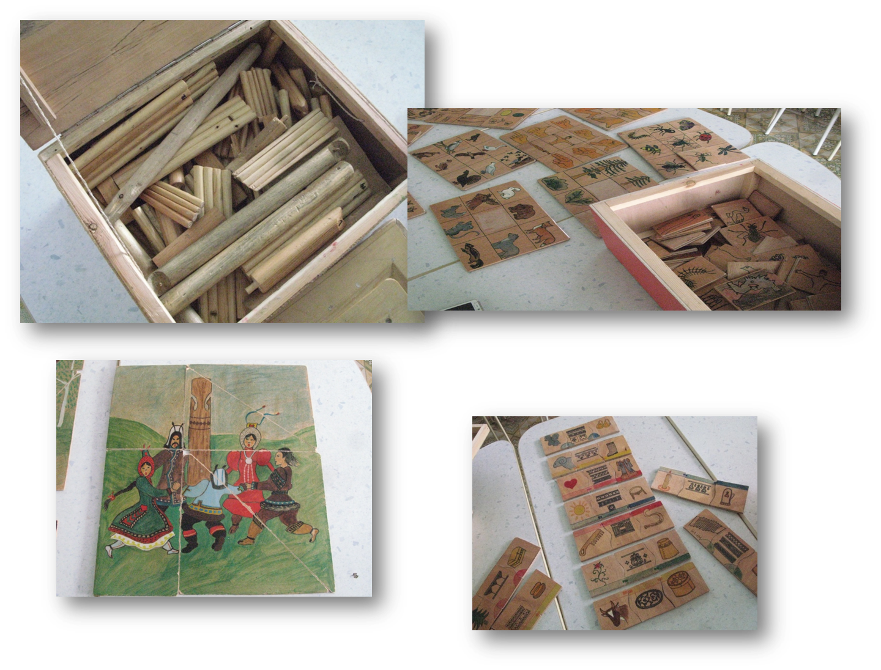
Приложение 1
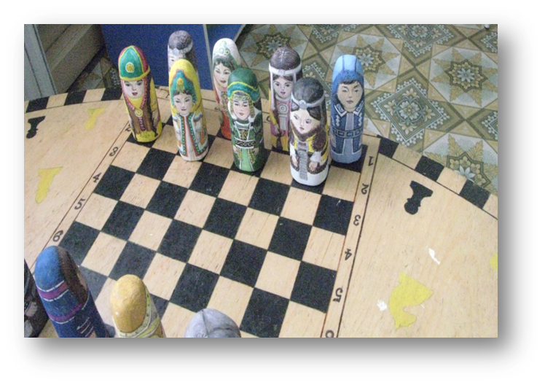
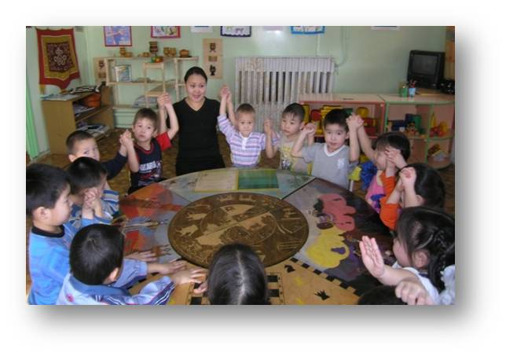
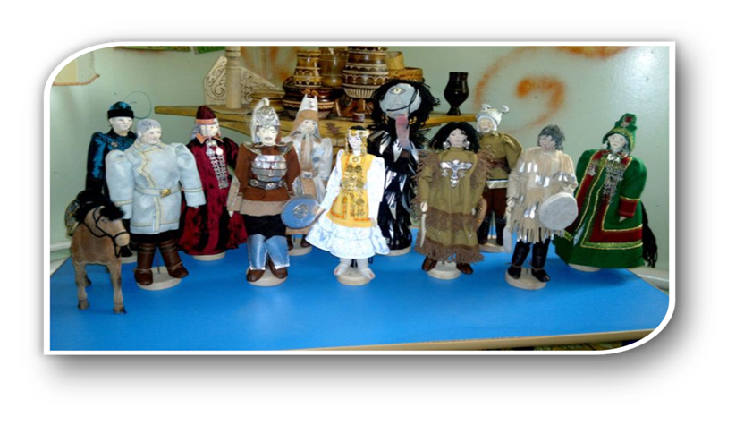
Приложение 2
